問題編號48：【客戶櫃點管理】新增沒有儲存。

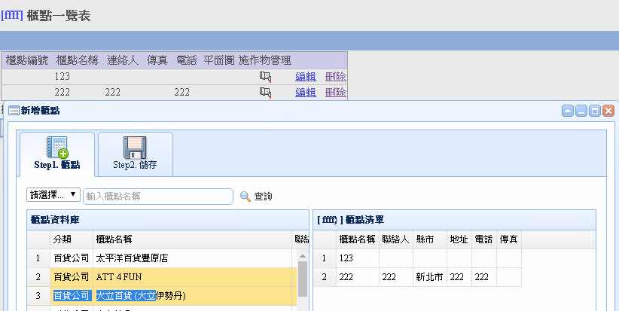

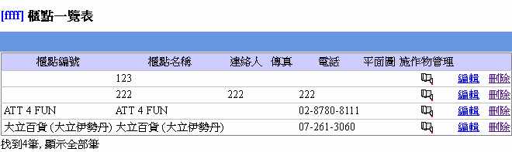

問題編號43：【施作物管理】[優先處理] 施作物管理的頁面需要和報價單新增品項的欄位同步。\*這部分想先處理，開始讓同仁建立資料庫。

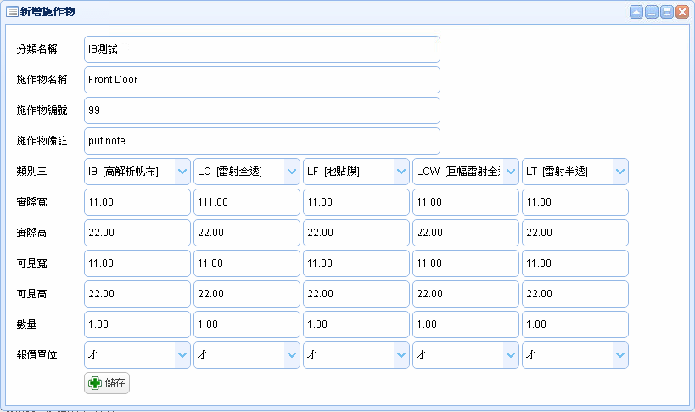

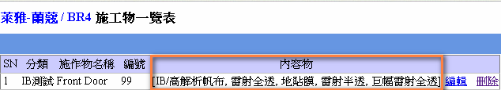

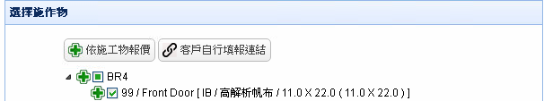

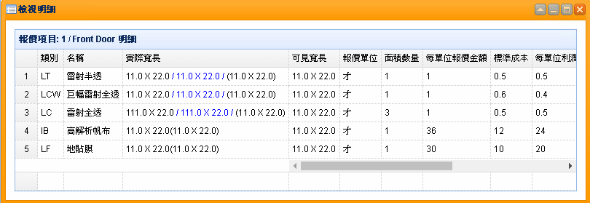

問題編號45：【報價單】依施作物報價要帶出施工地點

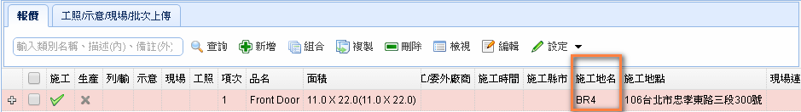

問題編號46：【報價單】新增品項的施工地點若完全等於依施作物報價的施工地點，則施工費應合併

問題編號47：【報價單】施工費的張數要顯示

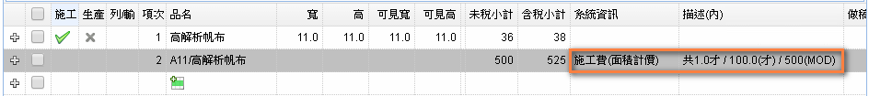

問題編號44：【流程網貼紙】(1)若用word編輯模式(因為有些業務要放圖片所以勢必會需要後台編輯)，格式會跑掉且會跳號。若要用pdf編輯器需再提供可刪除整頁的功能 (2)單號、項次、數量(標示方式1/75、2/75......75/75)顯示在同一列 (3)數量太多的跑不出來ex單號20161110032(這需要盡快解決)

